Усл. 2001

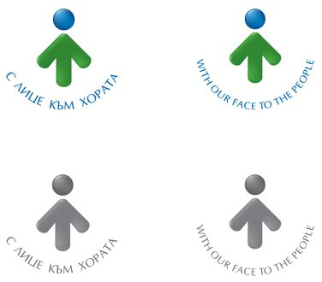

**ОБЩИНА БРЕЗНИК**

Вх.№ .........................

…………………………..20….. г.

**ДО**

**КМЕТА**

**НА ОБЩИНА БРЕЗНИК**

**ЗАЯВЛЕНИЕ**

[ДОПУСКАНЕ ИЗРАБОТВАНЕТО НА ПРОЕКТИ ЗА ИЗМЕНЕНИЕ НА ПОДРОБНИ УСТРОЙСТВЕНИ ПЛАНОВЕ](http://iisda.government.bg/adm_services/services/service/2001)

* ПУП на основание чл.134, от ЗУТ и чл.135 от ЗУТ
* Работен устройствен план за един или група поземлени имоти

От: 1. ................................................................................................................................

Адрес за кореспонденция: ..............................................................................................................................................

гр./с.ж.к., бул., ул., сграда, №, вх., ет., ап., телефон

Наследник на…………………………………………………………………………………………………………………………..…………….……

2. .........................................................................................................................................

Адрес за кореспонденция: .............................................................................................................................................

гр./с.ж.к., бул., ул., сграда, №, вх., ет., ап., телефон

Моля да ми/ни/ бъде издадено становище и предписание за допускане на изменение на ПУП за парцел …………………..….……., имот пл.№………………………………. квартал №…………..…..………. местност………………….…….………… по плана на гр./с/ …………………………....……………. намиращ се на адрес…………………………………………………………………………………………..……………………………………………………………….

Като:………………………………………………………………………………………………………………………………………………… ……………………………………………………………………………………….……………………………………………………………………….....

**ПРИЛАГАМ ИЗИСКУЕМИТЕ ДОКУМЕНТИ:**

1. Документ за собственост /*за имоти придобити преди 2005г./* учредено право на строеж/
2. Съдебно решение /ако ПУП се изработва по съдебно решение/
3. Скица с предложение за изменение на действащия ПУП чл.135, ал.2 от ЗУТ
4. Проекто-предложение по чл.135, ал.2 от ЗУТ.
5. Предварителен договор по чл.15, ал.3 от ЗУТ.

Такса: 70.00 лв.; 35.79 евро

Срок за изпълнение: 14 дни

 Прилагам документ за платена такса

 Плащането е извършено по електронен път

Желая издаденият индивидуален административен акт да бъде получен:

 Лично на гише от ЦАО;

 На електронен адрес, съгласно Закона за електронното управление ………………………………………..;

 В профил, регистриран в Информационната система за сигурно електронно връчване /ССЕВ/;

 Чрез лицензиран пощенски оператор на адрес: ...........................................................   
като декларирам, че пощенските разходи са за моя сметка, платими при получаването на акта за вътрешни пощенски пратки и съм съгласен документите да бъдат пренасяни от оператора за служебни цели.

*Община Брезник*

*Банкова сметка : BG46STSA93008423552400, BIC: STSABGSF, Банка ДСК ЕАД гр.Брезник*

*вид плащане 448001- общинска такса за технически услуги*

С уважение: 1………………………………. 2………………………………………

ЗАБЕЛЕЖКА: *Заявлението може да бъде само на гише в общинската администрация*